Муниципальное БЮДЖЕТНОЕ образовательное учреждение дополнительного образования детей
центр дополнительного образования детей и юношества г. кызыла Республики Тыва

Методическая разработка
Оригами «Тюльпан»

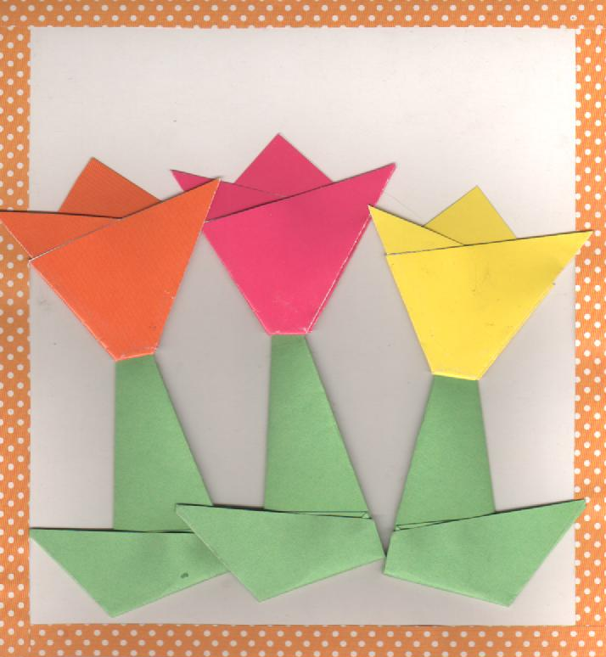

Разработал педагог дополнительного образования:
Семенова Марина Александровна

КЫЗЫЛ – 2011г.

Описание методической разработки

1.Название Оригами «Тюльпан»

2.Краткя аннотация Методическая разработка «Тюльпан» выполненная в технике – оригами. Работа с бумагой включает разработку занятия по внеурочной деятельности для 1класса начальной школы.

3. Учебный предмет Внеурочная деятельность (ФГОС).

4.Уровень образования школьников 1 класс

5.Форма учебной работы Классно-внеурочная

6.Описание разработки

Разработка занятия составлена по схеме:
- тема занятия,
- основные цели и задачи,
- необходимые инструменты и материалы,
- примерный ход занятия.

План занятия

Подготовила педагог дополнительного образования: Семенова
Марина Александровна
Занятие по теме: Оригами. Коллективная работа: «Поляна тюльпанов».

Цель занятия: - продолжить обучать детей оригами.
Задачи:
1) Обучающие:
- аккуратно складывать бумагу в разных направлениях, сглаживая сгибы;
упражнять в ориентировании на листе бумаги.
2) Воспитательные:
- воспитать умение работать сообща, аккуратность в работе.
3) Развивающие:
- развивать мелкую моторику рук, творчество, фантазию, вызвать желание самим сделать какую-нибудь поделку.

Материалы: (на один цветок) цветная бумага (красного, желтого, оранжевого цветов), лист ватмана.

Инструменты: клей, ножницы, лист ватмана, гуашь, кисть.

Предварительная работа: оформить лист ватмана в виде полянки -
(нарисовать небо и траву).

Ход урока

- Беседа: Цветы, как люди, на добро
И щедро нежность людям отдавая,
Они цветут, сердца отогревая,
Как маленькие теплые костры.
К. Жанэ
Сегодня я вам предлагаю выполнить большую коллективную работу из фигурок оригами – поляна с тюльпанами.
Название «тюльпан» происходит от слов «тюль» - дикий и «пан» – Бог всей природы и обозначает «дикий повелитель». Родиной тюльпана считается Персия это современный Иран. И только в 16 веке тюльпан попал в Европу где за одну маленькую головку давали карету и пару лошадей. А за отдельные экземпляры, дома и даже целые имения.
Из глубокой древности к нам пришла легенда о тюльпане.

В золотистом бутоне тюльпана было заключено счастье. Никто не мог открыть этот бутон и добыть счастье. Однажды по лугу шла женщина с ребенком. Ребенок, увидев прекрасный цветок, весело засмеялся, дотронулся до тюльпана, и цветок раскрылся. И до наших дней люди, увидев раскрывающийся тюльпан, испытывают радость, улыбаются.
Тюльпан поправу можно назвать цветком счастья.

- Практическая работа:
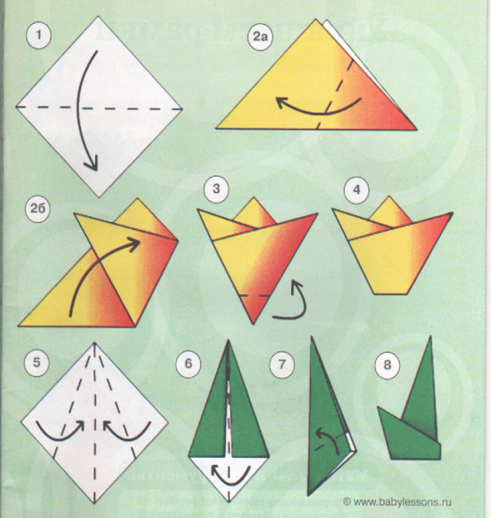

Детям предлагается выполнить задание - из прямоугольника сделать квадрат.
Жили-были квадратики. Квадратик ( цветной) постарше очень любил придумывать разные истории. ОН говорил, скучно быть просто квадратиками, давайте превратимся в треугольники.(дети складывают квадраты по диагонали). (1)
-Какой формы мы стали сейчас? – Тут (не зеленый) квадратик так разволновался, что его углы загнулись в разные стороны от центра внахлест друг на друга, так что его углы выступили за основной треугольник.(2а;2б;3;4).
- Ой, во что мы превратились? (это бутон цветка).

Но тут воскликнул другой квадратик – зеленого цвета.
-И я хочу! И я тоже хочу стать треугольником! (дети складывают квадрат их зеленой бумаги)
-Давайте развернем квадратик и расположим его вершиной вверх.(5). Правый и левый углы загнем от верхнего угла к центральной линии сгиба и свернем нашу фигуру по вертикали. (6;7). Что у нас получилось? Хорошо, давайте теперь попробуем отвернуть нижний угол на себя в сторону – (получился листик).(8).
-Вспомните какими мы с вами были в начале истории. Сколько с нами произошло интересного, в какие формы мы превращались? И на что стали похожи?
- Дети склеивают детали между собой.
- На заготовленный ранее лист ватмана в виде полянки – приклеить готовые цветы.

- Подведение итогов:

Что сегодня вы узнали нового?

Где такие фигурки оригами можно использовать?

